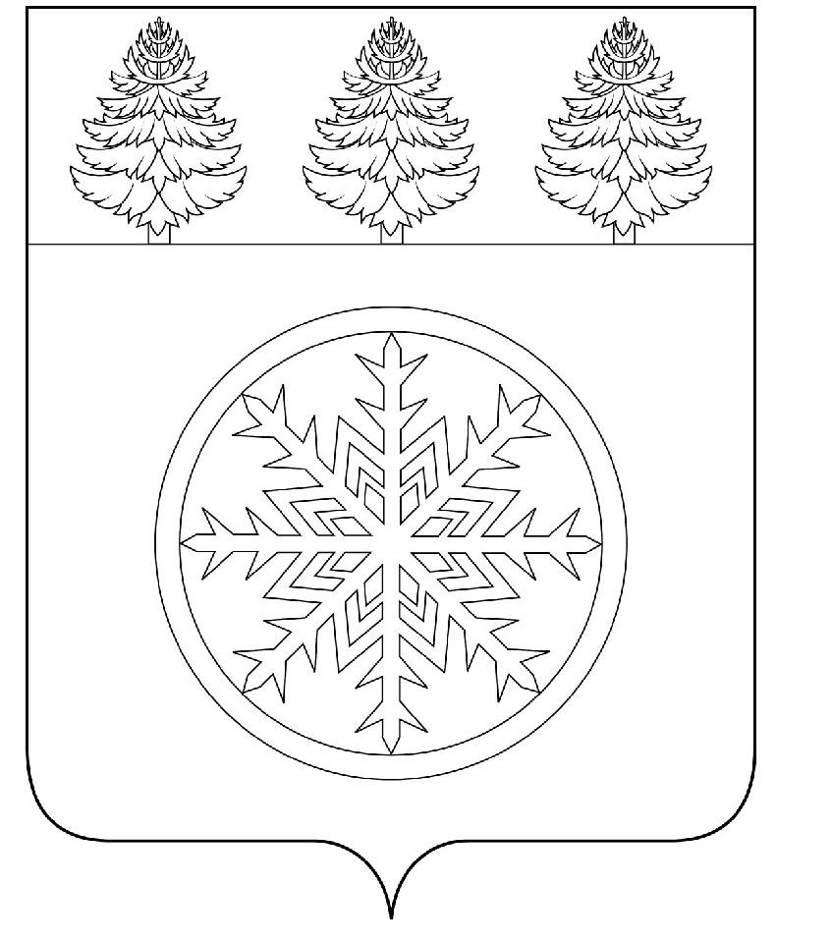

РОССИЙСКАЯ ФЕДЕРАЦИЯ
ИРКУТСКАЯ ОБЛАСТЬ

Д у м а

Зиминского городского муниципального образования

РЕШЕНИЕ

от 22.12.2022 г. Зима № 255

Об утверждении плана работы Думы
Зиминского городского муниципального
образования седьмого созыва
на 1-е полугодие 2023 года

Рассмотрев предложения депутатов Думы Зиминского городского муниципального образования, руководителей федеральных служб, структурных подразделений администрации Зиминского городского муниципального образования, руководствуясь статьей 36 Устава Зиминского городского муниципального образования, в соответствии со статьей 15 Регламента Думы Зиминского городского муниципального образования, Дума Зиминского городского муниципального образования

Р Е Ш И Л А:

Утвердить план работы Думы Зиминского городского муниципального образования седьмого созыва на 1-е полугодие 2023 года (прилагается).

Председатель Думы
Зиминского городского
муниципального образования Г.А. Полынцева

УТВЕРЖДЕН
решением Думы Зиминского городского муниципального образования
от 22.12.2022 г. № 255
П Л А Н
работы Думы Зиминского городского муниципального образования седьмого созыва
на 1-е полугодие 2023 года

Раздел 1. Заседания Думы

№ | Дата заседания. Содержание вопроса | Ответственные за подготовку вопроса
 | 26 января
1 | О внесении изменений в решение Думы Зиминского городского муниципального образования от 28.11.2019 №24 "О налоге на имущество физических лиц". | Монид В.В. | Гудов А.В.  Степанова Л.В.
2 | Об одобрении перечня проектов народных инициатив Зиминского городского муниципального образования на 2023 год. | Монид В.В. | Гудов А.В.  Степанова Л.В.
3 | Об утверждении Положения о передаче в безвозмездное пользование имущества Зиминского городского муниципального образования. | Соловьев А.В. | Соловьев Н.А.  Беляевский С.В.
4 | О внесении изменений в положение о Комитете жилищно-коммунального хозяйства, транспорта и связи администрации Зиминского городского муниципального образования. | Пыжьянов Н.И. | Соловьев Н.А.  Пыжьянов Н.И.
 | 21 февраля
1 | О реализации подпрограммы "Молодым семьям - доступное жилье" на 2020-2025 годы в 2022 году. | Монид В.В. | Костикова О.В.  Шевлякова Д.Н.
2 | Об утверждении отчета о деятельности Контрольно - счетной палаты Зиминского городского муниципального образования за 2022 год. | Монид В.В. | Батюк Е.В.
3 | Об участии в областном конкурсе на лучшую организацию работы представительного органа муниципального образования Иркутской области. | Полынцева Г.А. | Полынцева Г.А.  Лычагина И.Г.
 | 23 марта
1 | О внесении изменений в Устав Зиминского городского муниципального образования | Абуздин В.В. | Гудов А.В.  Тайшина О.В.
2 | О внесении изменений в Положение о бюджетном процессе в Зиминском городском муниципальном образовании. | Монид В.В. | Семерак О.Н.
3 | Об утверждении отчета об использовании объектов недвижимости, переданных в безвозмездное пользование в 2022 году. | Соловьев А.В. | Соловьев Н.А.  Беляевский С.В.
4 | О внесении изменений в генеральный план Зиминского городского муниципального образования и Правила землепользования и застройки Зиминского городского муниципального образования. | Соловьев А.В. | Соловьев Н.А.  Беляевский С.В.
5 | Об утверждении отчета об исполнении прогнозного плана приватизации муниципального имущества Зиминского городского муниципального образования в 2022 году. | Соловьев А.В. | Соловьев Н.А.  Беляевский С.В.
6 | Об итогах работы МО МВД России "Зиминский" за 2022 год, состояние работы по обеспечению правопорядка, профилактике правонарушений на обслуживаемой территории. | Абуздин В.В. | Филимонов А.А.  Хорошева Е.М.
7 | О деятельности Думы Зиминского городского муниципального образования за 2022 год. | Монид В.В. Сивчик О.Г.  Соловьев А.В.  Абуздин В.В. | Полынцева Г.А.  Лычагина И.Г.
 | 27 апреля
1 | О внесении изменений в решение Думы Зиминского городского муниципального образования от 23.12.2021 № 183 "О бюджете Зиминского городского муниципального образования на 2023 год и плановый период 2024-2025 годов". | Монид В.В. | Семерак О.Н.
2 | Об утверждении отчета о ходе исполнения Плана мероприятий по реализации стратегии социально- экономического развития Зиминского городского муниципального образования на период до 2030 года за 2022 год. | Монид В.В. | Гудов А.В. Степанова Л.В.
3 | Об утверждении отчета о социально-экономическом положении города Зимы и итогах деятельности администрации Зиминского городского муниципального образования за 2022 год. | Монид В.В. | Коновалов А.Н.  Сухарева А.В.
4 | О привлечении к административной ответственности комиссией по делам несовершеннолетних и защите их прав в Зиминском городском муниципальном образовании в 2022 году. | Сивчик О.Г. | Костикова О.В.  Колосова М.В.
5 | Об итогах работы по предоставлению мер социальной поддержки при заключении социального контракта за 2022 год. | Сивчик О.Г. | Ларионова М.А.  Суцких Т.А.
 | 25 мая
1 | Об утверждении отчета об исполнении бюджета Зиминского городского муниципального образования за 2022 год. | Монид В.В. | Семерак О.Н.
2 | О деятельности Межрайонного управления министерства социального развития, опеки и попечительства Иркутской области № 5 по профилактике социального сиротства на территории Зиминского городского муниципального образования. | Сивчик О.Г. | Ленская З.Ю.
3 | О присвоении звания "Почетный гражданин города Зимы". | Полынцева Г.А. | Сухарева А.В. Шептякова И.Н.
 | 22 июня
1 | О внесении изменений в генеральный план Зиминского городского муниципального образования и Правила землепользования и застройки Зиминского городского муниципального образования. | Соловьев А.В. | Соловьев Н.А.  Беляевский С.В.
2 | Об утверждении плана работы Думы Зиминского городского муниципального образования на 2-е полугодие 2023 года. | Полынцева Г.А. | Полынцева Г.А.  Лычагина И.Г.

Раздел 2. Контроль

№ | Содержание вопроса | Срок
1 | Контроль за ходом выполнения решений Думы Зиминского городского муниципального образования, рекомендаций постоянных депутатских комиссий, депутатских слушаний. | весь период

Раздел 3. Организационные мероприятия Думы

№ | Содержание вопроса | Срок
1 | Работа с избирателями:
1.1. | Прием избирателей депутатами в округах | согласно графику
1.2. | Работа с обращениями граждан | постоянно
2. | Работа в комиссиях:
2.1. | Участие в работе постоянных депутатских комиссий | согласно плану
2.2. | Участие в работе комиссий, советов, комитетов администрации Зиминского городского муниципального образования | согласно плану
2.3. | Работа с депутатами Молодежного парламента при Думе Зиминского городского муниципального образования | согласно плану
3. | Участие в мероприятиях, проводимых Законодательным Собранием Иркутской области | согласно плану
4. | Участие в городских мероприятиях | согласно плану

